中共聊城市委办公室 聊城市人民政府办公室
关于2023年3月份全市空气质量情况的通报

各县（市、区）党委和人民政府，市属开发区党工委和管委会，市委和市政府各部门（单位），各人民团体，中央、省驻聊单位：
根据市环境信息与监控中心2023年3月份全市空气质量状况监测数据，现将有关情况通报如下（所有数据均为实况数据）：
2023年3月，我市主要污染物中PM_{2.5}月均值浓度为61μg/m³，同比恶化38.6%；PM₁₀月均值浓度为134μg/m³，同比恶化57.6%；SO₂月均值浓度为14μg/m³，同比恶化16.7%；N0₂月均值浓度为29μg/m³，同比恶化7.4%；重污染天数为0天，同比持平；环境空气质量优良率为38.7%，同比下降32.3%；环境空气质量综合指数为5.79，同比恶化32.8%。
一、各县（市、区）、市属开发区空气质量情况
（一）环境空气质量综合指数
最好的是冠县，为5.02；最差的是市经开区，为5.76。同比恶化幅度最小的是阳谷县、东阿县，均为-18.4%；同比恶化幅度最大的是市经开区，为-36.5%。
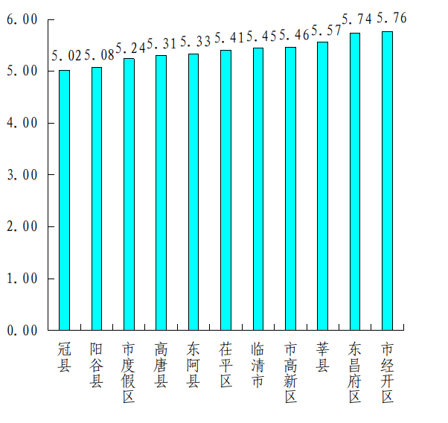
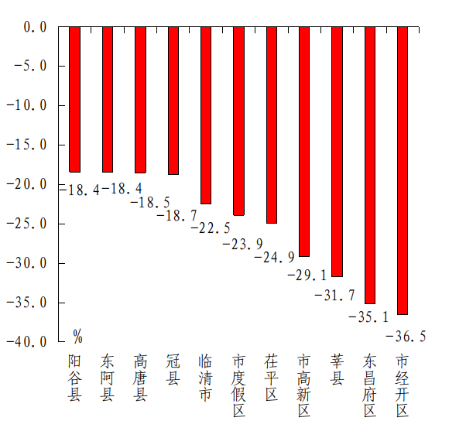

（二）细颗粒物（PM_{2.5}）
浓度最低的是东阿县，为49μg/m³；最高的是东昌府区、市经开区，均为60μg/m³。同比恶化幅度最小的是高唐县，为-6.0%；同比恶化幅度最大的是东昌府区，为-46.3%。
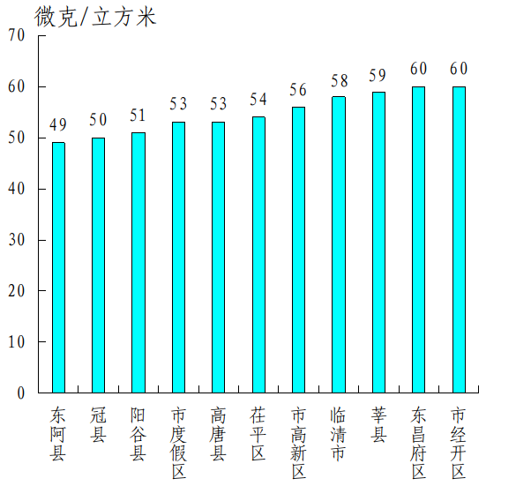
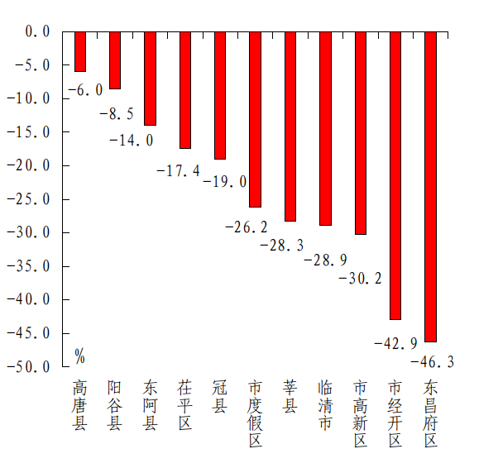

（三）可吸入颗粒物（PM₁₀）
浓度最低的是冠县、阳谷县，均为104μg/m³；最高的是东昌府区、市经开区，均为130μg/m³。同比恶化幅度最小的是阳谷县，为-22.4%；同比恶化幅度最大的是东昌府区，为-58.5%。
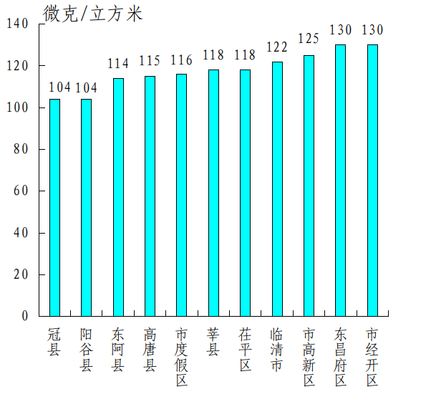
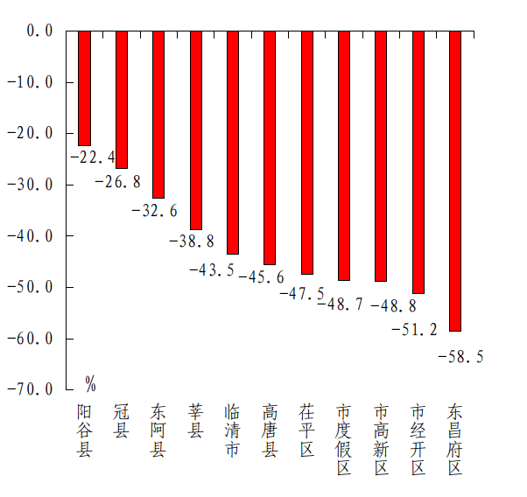

（四）二氧化硫（SO₂）
浓度最低的是市度假区，为10μg/m³；最高的是市经开区，为18μg/m³。同比改善幅度最大的是市度假区，为16.7%；同比恶化幅度最大的是市经开区，为-50.0%。
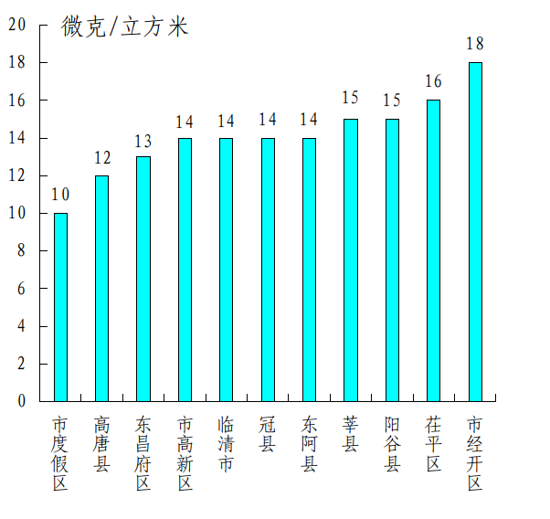
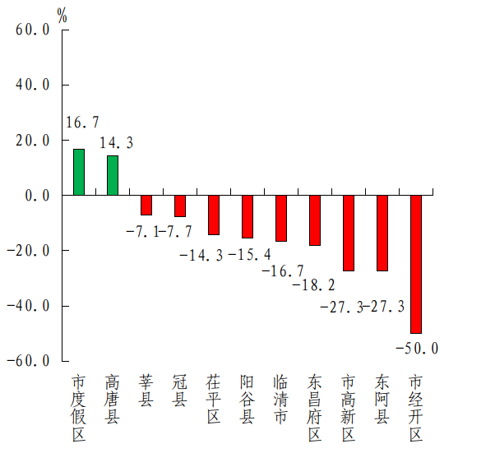

（五）二氧化氮（N0₂）
浓度最低的是冠县，为25μg/m³；最高的是东阿县，为32μg/m³。同比改善幅度最大的是冠县，为3.8%；同比恶化幅度最大的是莘县，为-55.0%。
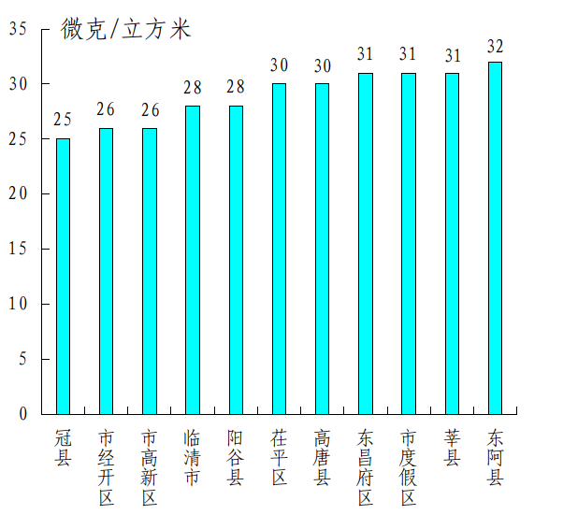
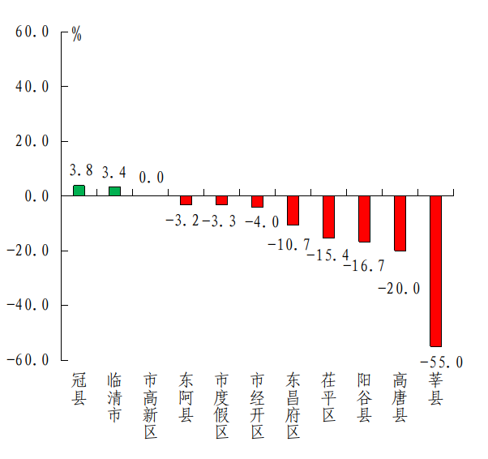

（六）一氧化碳（CO）
浓度最低的是东昌府区、市度假区、临清市、莘县、阳谷县，均为0.8mg/m³；最高的是市经开区，为1.1mg/m³。各县（市、区）、市属开发区除市经开区同比恶化外均同比改善或持平，同比改善幅度最大的是东昌府区、市度假区、临清市、莘县，均为20.0%；市高新区、冠县、阳谷县均同比持平，市经开区同比恶化10.0%。
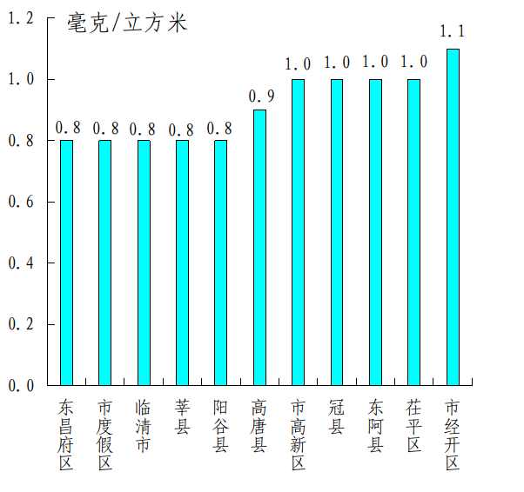
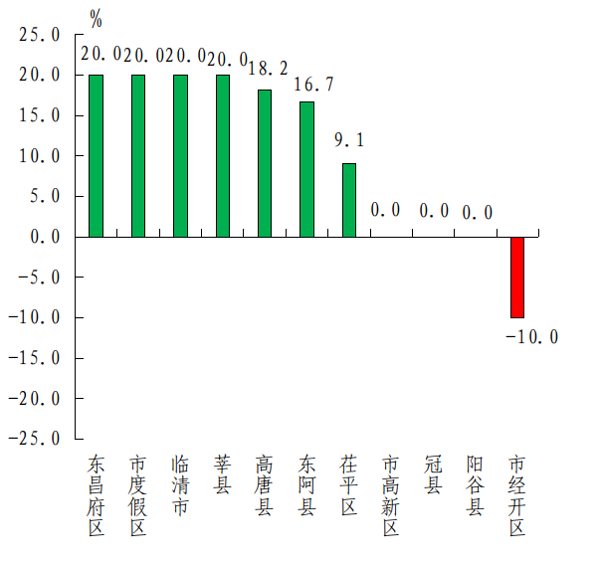

（七）臭氧（O₃）
浓度最低的是茌平区，为146μg/m³；最高的是东阿县，为163μg/m³。同比恶化幅度最小的是临清市，为-19.4%；同比恶化幅度最大的是冠县，为-35.6%。
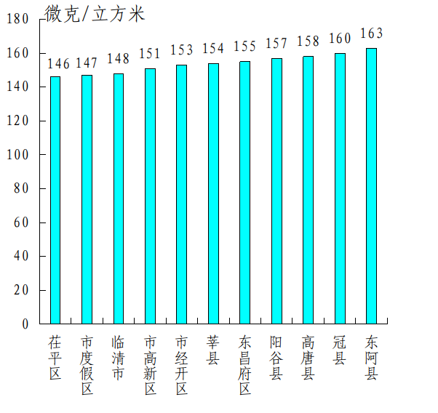
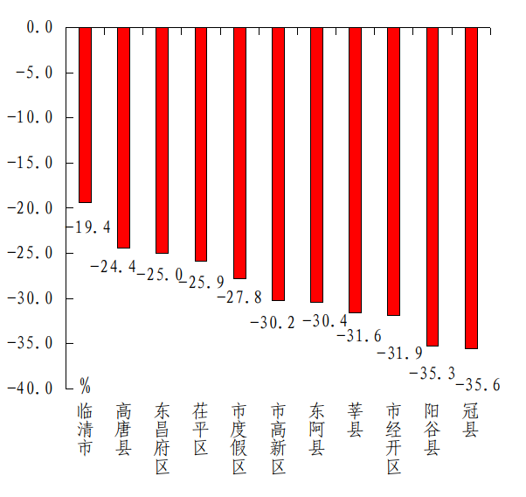

（八）优良率
最好的是冠县，为64.5%；最差的是市经开区、市高新区，均为35.5%。同比恶化幅度最小的是冠县，为-6.5%；同比恶化幅度最大的是市经开区、市高新区、茌平区、高唐县，均为-25.8%。
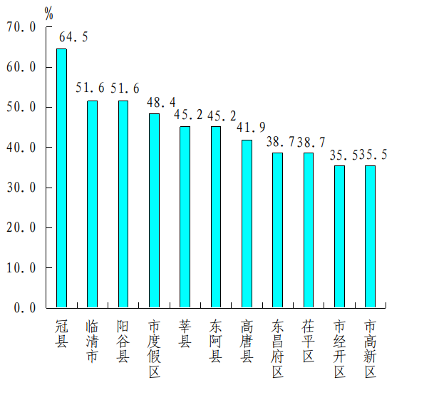
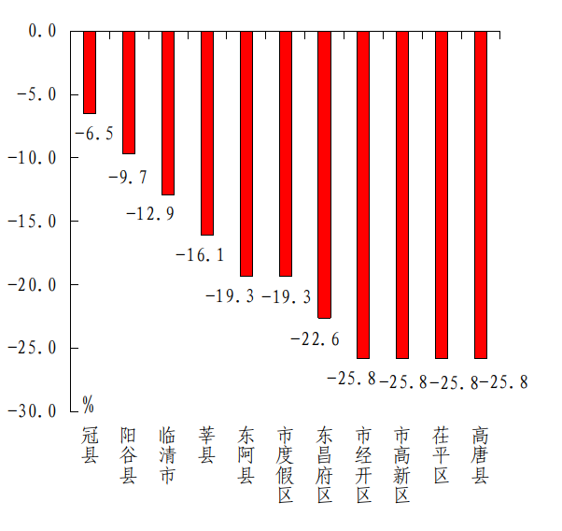

二、各县（市、区）、市属开发区空气质量在全省县（市、区）排名
全省县（市、区）空气质量排名中，市经开区、市高新区、市度假区为参照排名，市经开区数据采用华润纺织站点数据，市高新区数据采用九州社区站点数据，市度假区采用凤凰苑站点数据。3月份，我市没有县（市、区）、市属开发区空气质量综合指数在全省排名后10名;PM_{2.5}浓度在全省排名后10名的有4个，为东昌府区（并列倒数第3名）、市经开区（并列倒数第3名）、莘县（并列倒数第5名）、临清市（并列倒数第10名）;PM₁₀浓度在全省排名后10名的有2个，为东昌府区、市经开区（并列倒数第6名）。
三、各乡镇（街道、园区）空气质量情况
3月份，按环境空气质量综合指数排名，全市排名前十名的乡镇（街道、园区）分别是安乐镇、河店镇、韩屯镇、洪官屯镇石佛镇、柳林镇、狮子楼街道、高庙王镇、博济桥街道、徐庄镇（其中狮子楼街道、高庙王镇并列第7名）；全市排名后十名的乡镇（街道、园区）分别是魏庄镇、顾官屯镇、许营镇、广平镇、王奉镇、潘庄镇、闫寺街道、七级镇、李海务街道、韩集镇。按PM_{2.5}浓度排名，全市排名前十位的乡镇（街道、园区）分别是韩屯镇、肖家庄镇、安乐镇、河店镇、洪官屯镇、石佛镇、冯官屯镇、振兴街道、狮子楼街道、贾寨镇、胡屯镇、杜郎口镇、燕塔街道、樱桃园镇、董杜庄镇、信发街道（其中韩屯镇、肖家庄镇并列第1名,安乐镇、河店镇、洪官屯镇并列第3名，石佛镇、冯官屯镇、振兴街道并列第6名,狮子楼街道、贾寨镇、胡屯镇、杜郎口镇、燕塔街道、樱桃园镇、董杜庄镇、信发街道并列第9名）；全市排名后十位的乡镇（街道、园区）分别是魏庄镇、顾官屯镇、许营镇、广平镇、王奉镇、潘庄镇、闫寺街道、李海务街道、魏湾镇、尚店镇、刘垓子镇（均并列倒数第1名）。按PM₁₀浓度排名，全市排名前十位的乡镇（街道、园区）分别是韩屯镇、振兴街道、石佛镇、杨官屯乡、杜郎口镇、张鲁回族镇、柿子园镇、安乐镇、万善乡、燕塔街道、樱桃园镇（其中韩屯镇、振兴街道并列第1名，石佛镇、杨官屯乡并列第3名,杜郎口镇、张鲁回族镇、柿子园镇并列第5名,安乐镇、万善乡、燕塔街道、樱桃园镇并列第8名）；全市排名后十位的乡镇（街道、园区）分别是魏庄镇、顾官屯镇、许营镇、广平镇、王奉镇、潘庄镇、闫寺街道、七级镇、李海务街道、魏湾镇（均并列倒数第1名）。

附件: 1.3月份各县（市、区）、市属开发区空气质量情况
2.3月份各县（市、区）、市属开发区空气质量在全省县（市、区）排名
3.3月份各乡镇（街道、园区）空气质量及排名情况

中共聊城市委办公室
聊城市人民政府办公室
2023年4月23日
（此件发至乡镇）
附件1
3月份各县（市、区）、市属开发区空气质量情况

名次 | 县（市、区） | 环境空气质量综合指数(按6项指标) |  | PM_{2.5} |  |  | PM₁₀ |  |  | SO₂ |  | NO₂ |  | CO |  | O₃
名次 | 县（市、区） | 指数 | 同比  改善(%) | 浓度(ug/m³) | 同比  改善(%) | 浓度  (ug/m³) |  | 同比  改善(%) | 浓度  (ug/m³) |  | 同比  改善(%) | 浓度  (ug/m³) | 同比  改善(%) | 浓度  (mg/m³) | 同比  改善(%) | 浓度  (ug/m³) | 同比  改善(%)
1 | 冠县 | 5.02 | -18.7 | 50 | -19.0 | 104 |  | -26.8 | 14 |  | -7.7 | 25 | 3.8 | 1.0 | 0.0 | 160 | -35.6
2 | 阳谷县 | 5.08 | -18.4 | 51 | -8.5 | 104 |  | -22.4 | 15 |  | -15.4 | 28 | -16.7 | 0.8 | 0.0 | 157 | -35.3
3 | 市度假区 | 5.24 | -23.9 | 53 | -26.2 | 116 |  | -48.7 | 10 |  | 16.7 | 31 | -3.3 | 0.8 | 20.0 | 147 | -27.8
4 | 高唐县 | 5.31 | -18.5 | 53 | -6.0 | 115 |  | -45.6 | 12 |  | 14.3 | 30 | -20.0 | 0.9 | 18.2 | 158 | -24.4
5 | 东阿县 | 5.33 | -18.4 | 49 | -14.0 | 114 |  | -32.6 | 14 |  | -27.3 | 32 | -3.2 | 1.0 | 16.7 | 163 | -30.4
6 | 茌平区 | 5.41 | -24.9 | 54 | -17.4 | 118 |  | -47.5 | 16 |  | -14.3 | 30 | -15.4 | 1.0 | 9.1 | 146 | -25.9
7 | 临清市 | 5.45 | -22.5 | 58 | -28.9 | 122 |  | -43.5 | 14 |  | -16.7 | 28 | 3.4 | 0.8 | 20.0 | 148 | -19.4
8 | 市高新区 | 5.46 | -29.1 | 56 | -30.2 | 125 |  | -48.8 | 14 |  | -27.3 | 26 | 0.0 | 1.0 | 0.0 | 151 | -30.2
9 | 莘县 | 5.57 | -31.7 | 59 | -28.3 | 118 |  | -38.8 | 15 |  | -7.1 | 31 | -55.0 | 0.8 | 20.0 | 154 | -31.6
10 | 东昌府区 | 5.74 | -35.1 | 60 | -46.3 | 130 |  | -58.5 | 13 |  | -18.2 | 31 | -10.7 | 0.8 | 20.0 | 155 | -25.0
11 | 市经开区 | 5.76 | -36.5 | 60 | -42.9 | 130 |  | -51.2 | 18 |  | -50.0 | 26 | -4.0 | 1.1 | -10.0 | 153 | -31.9
备注：1.负值表示同比恶化，正值表示同比改善。
2.市经开区采用华润纺织站点数据，市高新区采用九州社区站点数据，市度假区采用凤凰苑站点数据。
附件2
3月份各县（市、区）、市属开发区空气质量在全省县（市、区）排名
〔全省共159个县（市、区）参与排名〕
县（市、区） | 环境空气质量综合指数  （按6项指标） | PM_{2.5} | PM₁₀ | SO₂ | NO₂ | CO | O₃
冠县 | 45 | 63 | 41 | 114 | 22 | 67 | 104
阳谷县 | 55 | 71 | 41 | 131 | 46 | 8 | 79
市度假区 | 74 | 98 | 99 | 43 | 69 | 8 | 34
高唐县 | 84 | 98 | 92 | 82 | 62 | 48 | 84
东阿县 | 89 | 53 | 87 | 114 | 76 | 67 | 127
茌平区 | 102 | 117 | 103 | 146 | 62 | 67 | 29
临清市 | 110 | 149 | 125 | 114 | 46 | 8 | 36
市高新区 | 112 | 138 | 139 | 114 | 30 | 67 | 50
莘县 | 122 | 151 | 103 | 131 | 69 | 8 | 64
东昌府区 | 139 | 156 | 152 | 100 | 69 | 8 | 69
市经开区 | 140 | 156 | 152 | 156 | 30 | 120 | 62
备注：1.市经开区、市高新区、市度假区为参照排名。
2.市经开区采用华润纺织站点数据，市高新区采用九州社区站点数据，市度假区采用凤凰苑站点数据。
附件3
3月份各乡镇（街道、园区）空气质量及排名情况
区县 | 站点 | SO₂均值(μg/m³) |  | NO₂均值(μg/m³) |  | PM₁₀均值(μg/m³) |  | PM_{2.5}均值(μg/m³) |  | CO-95per  (mg/m³) |  | O₃-8H-90per  (µg/m³) |  | 综合指数
区县 | 站点 | 浓度 | 排名 | 浓度 | 排名 | 浓度 | 排名 | 浓度 | 排名 | 浓度 | 排名 | 浓度 | 排名 | 综合  指数 | 排名
阳谷县 | 安乐镇 | 8 | 4 | 26 | 7 | 101 | 8 | 46 | 3 | 0.8 | 33 | 155 | 120 | 4.70 | 1
莘县 | 河店镇 | 11 | 46 | 29 | 26 | 103 | 14 | 46 | 3 | 0.9 | 76 | 148 | 71 | 4.82 | 2
茌平区 | 韩屯镇 | 13 | 90 | 37 | 104 | 97 | 1 | 44 | 1 | 0.7 | 7 | 137 | 10 | 4.83 | 3
茌平区 | 洪官屯镇 | 9 | 11 | 33 | 66 | 104 | 20 | 46 | 3 | 0.7 | 7 | 142 | 25 | 4.84 | 4
阳谷县 | 石佛镇 | 12 | 72 | 29 | 26 | 99 | 3 | 47 | 6 | 0.8 | 33 | 156 | 127 | 4.85 | 5
冠县 | 柳林镇 | 11 | 46 | 26 | 7 | 104 | 20 | 49 | 17 | 0.9 | 76 | 147 | 61 | 4.86 | 6
阳谷县 | 狮子楼街道 | 9 | 11 | 29 | 26 | 107 | 34 | 48 | 9 | 0.7 | 7 | 154 | 111 | 4.91 | 7
阳谷县 | 高庙王镇 | 10 | 25 | 25 | 2 | 108 | 40 | 52 | 49 | 0.7 | 7 | 146 | 57 | 4.91 | 7
阳谷县 | 博济桥街道 | 9 | 11 | 29 | 26 | 105 | 23 | 49 | 17 | 0.7 | 7 | 155 | 120 | 4.92 | 9
莘县 | 徐庄镇 | 11 | 46 | 28 | 19 | 106 | 27 | 53 | 62 | 1.0 | 99 | 126 | 1 | 4.94 | 10
茌平区 | 肖家庄镇 | 12 | 72 | 37 | 104 | 107 | 34 | 44 | 1 | 0.8 | 33 | 138 | 12 | 4.97 | 11
茌平区 | 贾寨镇 | 9 | 11 | 32 | 53 | 108 | 40 | 48 | 9 | 0.8 | 33 | 146 | 57 | 4.97 | 11
莘县 | 莘亭街道 | 10 | 25 | 29 | 26 | 106 | 27 | 49 | 17 | 1.0 | 99 | 147 | 61 | 4.97 | 11
阳谷县 | 李台镇 | 10 | 25 | 25 | 2 | 109 | 44 | 51 | 37 | 0.8 | 33 | 153 | 100 | 4.97 | 11
冠县 | 万善乡 | 15 | 131 | 22 | 1 | 101 | 8 | 51 | 37 | 1.2 | 138 | 157 | 134 | 4.98 | 15
茌平区 | 胡屯镇 | 12 | 72 | 34 | 80 | 105 | 23 | 48 | 9 | 0.8 | 33 | 139 | 17 | 4.99 | 16
茌平区 | 杨官屯乡 | 10 | 25 | 34 | 80 | 99 | 3 | 50 | 24 | 0.8 | 33 | 149 | 80 | 4.99 | 16
阳谷县 | 张秋镇 | 10 | 25 | 29 | 26 | 106 | 27 | 50 | 24 | 0.8 | 33 | 153 | 100 | 4.99 | 16
茌平区 | 温陈街道 | 13 | 90 | 34 | 80 | 103 | 14 | 49 | 17 | 0.6 | 1 | 148 | 71 | 5.01 | 19
阳谷县 | 定水镇 | 8 | 4 | 33 | 66 | 107 | 34 | 51 | 37 | 0.6 | 1 | 147 | 61 | 5.01 | 19
阳谷县 | 祥光生态工业园区 | 8 | 4 | 26 | 7 | 110 | 45 | 51 | 37 | 0.9 | 76 | 156 | 127 | 5.01 | 19
茌平区 | 杜郎口镇 | 12 | 72 | 37 | 104 | 100 | 5 | 48 | 9 | 0.8 | 33 | 146 | 57 | 5.03 | 22
茌平区 | 冯官屯镇 | 12 | 72 | 32 | 53 | 111 | 51 | 47 | 6 | 0.8 | 33 | 148 | 71 | 5.05 | 23
阳谷县 | 寿张镇 | 10 | 25 | 27 | 13 | 114 | 71 | 49 | 17 | 0.8 | 33 | 155 | 120 | 5.05 | 23
莘县 | 燕塔街道 | 15 | 131 | 34 | 80 | 101 | 8 | 48 | 9 | 1.1 | 134 | 142 | 25 | 5.08 | 25
阳谷县 | 侨润街道 | 11 | 46 | 31 | 47 | 110 | 45 | 50 | 24 | 0.7 | 7 | 150 | 85 | 5.08 | 25
莘县 | 樱桃园镇 | 13 | 90 | 37 | 104 | 101 | 8 | 48 | 9 | 1.0 | 99 | 143 | 34 | 5.09 | 27
莘县 | 古云镇 | 14 | 114 | 33 | 66 | 105 | 23 | 50 | 24 | 0.9 | 76 | 142 | 25 | 5.09 | 27
冠县 | 辛集镇 | 13 | 90 | 29 | 26 | 107 | 34 | 51 | 37 | 0.9 | 76 | 153 | 100 | 5.11 | 29
临清市 | 大辛庄街道 | 11 | 46 | 26 | 7 | 119 | 95 | 55 | 78 | 0.8 | 33 | 130 | 2 | 5.11 | 29
莘县 | 张寨镇 | 10 | 25 | 35 | 94 | 103 | 14 | 51 | 37 | 1.0 | 99 | 142 | 25 | 5.12 | 31
冠县 | 桑阿镇 | 12 | 72 | 25 | 2 | 113 | 66 | 55 | 78 | 0.8 | 33 | 148 | 71 | 5.12 | 31
茌平区 | 振兴街道 | 13 | 90 | 44 | 140 | 97 | 1 | 47 | 6 | 0.8 | 33 | 143 | 34 | 5.14 | 33
莘县 | 妹冢镇 | 16 | 135 | 33 | 66 | 103 | 14 | 52 | 49 | 1.0 | 99 | 135 | 7 | 5.14 | 33
莘县 | 董杜庄镇 | 13 | 90 | 33 | 66 | 106 | 27 | 48 | 9 | 1.3 | 141 | 145 | 51 | 5.15 | 35
阳谷县 | 阿城镇 | 11 | 46 | 33 | 66 | 114 | 71 | 50 | 24 | 0.7 | 7 | 146 | 57 | 5.15 | 35
阳谷县 | 祥光经济开发区 | 10 | 25 | 30 | 38 | 112 | 55 | 51 | 37 | 0.8 | 33 | 155 | 120 | 5.15 | 35
莘县 | 张鲁回族镇 | 14 | 114 | 36 | 99 | 100 | 5 | 53 | 62 | 1.0 | 99 | 134 | 6 | 5.16 | 38
冠县 | 店子镇 | 14 | 114 | 28 | 19 | 105 | 23 | 52 | 49 | 0.7 | 7 | 171 | 141 | 5.17 | 39
临清市 | 八岔路镇 | 13 | 90 | 31 | 47 | 113 | 66 | 50 | 24 | 1.0 | 99 | 142 | 25 | 5.18 | 40
冠县 | 斜店乡 | 12 | 72 | 25 | 2 | 115 | 79 | 54 | 69 | 0.8 | 33 | 156 | 127 | 5.18 | 40
冠县 | 梁堂镇 | 12 | 72 | 28 | 19 | 112 | 55 | 56 | 88 | 0.8 | 33 | 140 | 20 | 5.18 | 40
阳谷县 | 阎楼镇 | 8 | 4 | 29 | 26 | 116 | 85 | 52 | 49 | 1.0 | 99 | 150 | 85 | 5.19 | 43
东阿县 | 姜楼镇 | 9 | 11 | 33 | 66 | 108 | 40 | 54 | 69 | 0.8 | 33 | 150 | 85 | 5.19 | 43
阳谷县 | 大布乡 | 9 | 11 | 33 | 66 | 113 | 66 | 50 | 24 | 1.0 | 99 | 151 | 94 | 5.20 | 45
莘县 | 大张家镇 | 17 | 136 | 33 | 66 | 103 | 14 | 52 | 49 | 0.9 | 76 | 147 | 61 | 5.20 | 45
莘县 | 燕店镇 | 13 | 90 | 35 | 94 | 102 | 12 | 52 | 49 | 0.9 | 76 | 149 | 80 | 5.20 | 45
东阿县 | 鱼山镇 | 10 | 25 | 26 | 7 | 114 | 71 | 57 | 96 | 0.8 | 33 | 149 | 80 | 5.21 | 48
莘县 | 朝城镇 | 13 | 90 | 37 | 104 | 106 | 27 | 51 | 37 | 1.0 | 99 | 138 | 12 | 5.22 | 49
茌平区 | 博平镇 | 13 | 90 | 37 | 104 | 104 | 20 | 51 | 37 | 0.7 | 7 | 152 | 98 | 5.22 | 49
莘县 | 柿子园镇 | 12 | 72 | 40 | 126 | 100 | 5 | 50 | 24 | 1.0 | 99 | 147 | 61 | 5.23 | 51
阳谷县 | 金斗营镇 | 10 | 25 | 32 | 53 | 111 | 51 | 52 | 49 | 0.8 | 33 | 156 | 127 | 5.23 | 51
莘县 | 古城镇 | 12 | 72 | 33 | 66 | 106 | 27 | 53 | 62 | 1.0 | 99 | 151 | 94 | 5.23 | 51
冠县 | 兰沃乡 | 13 | 90 | 28 | 19 | 114 | 71 | 54 | 69 | 1.0 | 99 | 142 | 25 | 5.23 | 51
冠县 | 范寨镇 | 13 | 90 | 28 | 19 | 112 | 55 | 55 | 78 | 0.9 | 76 | 147 | 61 | 5.23 | 51
冠县 | 东古城镇 | 14 | 114 | 25 | 2 | 112 | 55 | 56 | 88 | 0.8 | 33 | 157 | 134 | 5.23 | 51
莘县 | 观城镇 | 14 | 114 | 40 | 126 | 102 | 12 | 51 | 37 | 1.0 | 99 | 135 | 7 | 5.24 | 57
阳谷县 | 西湖镇 | 11 | 46 | 33 | 66 | 112 | 55 | 53 | 62 | 0.9 | 76 | 148 | 71 | 5.25 | 58
东昌府区 | 沙镇 | 9 | 11 | 31 | 47 | 117 | 91 | 54 | 69 | 0.7 | 7 | 149 | 80 | 5.25 | 58
茌平区 | 乐平铺镇 | 11 | 46 | 40 | 126 | 107 | 34 | 51 | 37 | 0.8 | 33 | 142 | 25 | 5.26 | 60
阳谷县 | 十五里园镇 | 12 | 72 | 30 | 38 | 114 | 71 | 52 | 49 | 0.8 | 33 | 158 | 136 | 5.26 | 60
东阿县 | 刘集镇 | 9 | 11 | 27 | 13 | 127 | 119 | 53 | 62 | 0.7 | 7 | 150 | 85 | 5.27 | 62
临清市 | 新华路街道 | 11 | 46 | 31 | 47 | 119 | 95 | 54 | 69 | 1.0 | 99 | 132 | 4 | 5.27 | 62
东昌府区 | 堂邑镇 | 7 | 1 | 33 | 66 | 125 | 116 | 52 | 49 | 0.6 | 1 | 145 | 51 | 5.28 | 64
市经开区 | 北城街道 | 14 | 114 | 38 | 116 | 114 | 71 | 49 | 17 | 0.7 | 7 | 144 | 43 | 5.29 | 65
莘县 | 俎店镇 | 11 | 46 | 32 | 53 | 110 | 45 | 52 | 49 | 1.0 | 99 | 160 | 139 | 5.29 | 65
冠县 | 北馆陶镇 | 14 | 114 | 26 | 7 | 112 | 55 | 56 | 88 | 1.0 | 99 | 153 | 100 | 5.29 | 65
莘县 | 十八里铺镇 | 13 | 90 | 43 | 139 | 103 | 14 | 49 | 17 | 1.0 | 99 | 140 | 20 | 5.30 | 68
高唐县 | 杨屯镇 | 14 | 114 | 36 | 99 | 110 | 45 | 50 | 24 | 1.0 | 99 | 148 | 71 | 5.30 | 68
东阿县 | 高集镇 | 13 | 90 | 32 | 53 | 115 | 79 | 50 | 24 | 1.0 | 99 | 154 | 111 | 5.30 | 68
冠县 | 崇文街道 | 12 | 72 | 30 | 38 | 111 | 51 | 55 | 78 | 0.8 | 33 | 158 | 136 | 5.30 | 68
莘县 | 莘州街道 | 11 | 46 | 41 | 131 | 108 | 40 | 52 | 49 | 1.0 | 99 | 135 | 7 | 5.32 | 72
冠县 | 烟庄街道 | 17 | 136 | 27 | 13 | 112 | 55 | 55 | 78 | 1.0 | 99 | 151 | 94 | 5.32 | 72
莘县 | 王庄集镇 | 15 | 131 | 38 | 116 | 107 | 34 | 50 | 24 | 1.1 | 134 | 143 | 34 | 5.33 | 74
市经开区 | 物流园区 | 11 | 46 | 37 | 104 | 116 | 85 | 50 | 24 | 0.8 | 33 | 154 | 111 | 5.35 | 75
临清市 | 康庄镇 | 12 | 72 | 31 | 47 | 115 | 79 | 57 | 96 | 0.8 | 33 | 144 | 43 | 5.35 | 75
冠县 | 定远寨镇 | 10 | 25 | 42 | 137 | 110 | 45 | 52 | 49 | 0.8 | 33 | 140 | 20 | 5.36 | 77
临清市 | 老赵庄镇 | 14 | 114 | 34 | 80 | 112 | 55 | 56 | 88 | 0.9 | 76 | 141 | 23 | 5.38 | 78
莘县 | 东鲁街道 | 11 | 46 | 41 | 131 | 106 | 27 | 53 | 62 | 1.1 | 134 | 143 | 34 | 5.39 | 79
冠县 | 甘官屯乡 | 17 | 136 | 27 | 13 | 111 | 51 | 57 | 96 | 1.0 | 99 | 154 | 111 | 5.39 | 79
东阿县 | 姚寨镇 | 13 | 90 | 32 | 53 | 113 | 66 | 55 | 78 | 0.9 | 76 | 156 | 127 | 5.40 | 81
东昌府区 | 新区街道 | 10 | 25 | 41 | 131 | 115 | 79 | 54 | 69 | 0.7 | 7 | 139 | 17 | 5.42 | 82
东昌府区 | 古楼街道 | 10 | 25 | 32 | 53 | 122 | 107 | 54 | 69 | 0.8 | 33 | 155 | 120 | 5.42 | 82
临清市 | 青年路街道 | 10 | 25 | 28 | 19 | 116 | 85 | 65 | 127 | 0.8 | 33 | 133 | 5 | 5.42 | 82
东昌府区 | 道口铺街道 | 9 | 11 | 44 | 140 | 112 | 55 | 54 | 69 | 0.6 | 1 | 143 | 34 | 5.43 | 85
茌平区 | 菜屯镇 | 10 | 25 | 36 | 99 | 119 | 95 | 55 | 78 | 0.8 | 33 | 143 | 34 | 5.43 | 85
茌平区 | 信发街道 | 17 | 136 | 39 | 122 | 117 | 91 | 48 | 9 | 1.0 | 99 | 144 | 43 | 5.45 | 87
临清市 | 戴湾镇 | 10 | 25 | 41 | 131 | 114 | 71 | 55 | 78 | 0.8 | 33 | 138 | 12 | 5.45 | 87
东昌府区 | 斗虎屯镇 | 9 | 11 | 32 | 53 | 120 | 101 | 59 | 105 | 0.7 | 7 | 147 | 61 | 5.45 | 87
高唐县 | 琉璃寺镇 | 11 | 46 | 32 | 53 | 113 | 66 | 59 | 105 | 1.0 | 99 | 147 | 61 | 5.45 | 87
阳谷县 | 郭店屯镇 | 7 | 1 | 27 | 13 | 126 | 118 | 60 | 112 | 0.9 | 76 | 147 | 61 | 5.45 | 87
东昌府区 | 侯营镇 | 7 | 1 | 42 | 137 | 121 | 104 | 53 | 62 | 0.7 | 7 | 141 | 23 | 5.47 | 92
东昌府区 | 郑家镇 | 8 | 4 | 32 | 53 | 127 | 119 | 57 | 96 | 0.7 | 7 | 148 | 71 | 5.47 | 92
冠县 | 清泉街道 | 11 | 46 | 30 | 38 | 121 | 104 | 56 | 88 | 0.9 | 76 | 160 | 139 | 5.48 | 94
东阿县 | 铜城街道 | 11 | 46 | 32 | 53 | 117 | 91 | 59 | 105 | 0.7 | 7 | 155 | 120 | 5.49 | 95
莘县 | 大王寨镇 | 13 | 90 | 34 | 80 | 110 | 45 | 58 | 100 | 1.2 | 138 | 144 | 43 | 5.50 | 96
冠县 | 清水镇 | 18 | 140 | 29 | 26 | 114 | 71 | 58 | 100 | 0.9 | 76 | 156 | 127 | 5.51 | 97
高唐县 | 高唐县经济开发区 | 11 | 46 | 34 | 80 | 129 | 127 | 51 | 37 | 0.9 | 76 | 155 | 120 | 5.52 | 98
冠县 | 贾镇 | 20 | 141 | 30 | 38 | 116 | 85 | 55 | 78 | 1.0 | 99 | 154 | 111 | 5.52 | 98
高唐县 | 梁村镇 | 13 | 90 | 36 | 99 | 120 | 101 | 54 | 69 | 0.8 | 33 | 153 | 100 | 5.53 | 100
临清市 | 烟店镇 | 14 | 114 | 30 | 38 | 124 | 112 | 56 | 88 | 1.1 | 134 | 145 | 51 | 5.54 | 101
高唐县 | 鱼邱湖街道 | 13 | 90 | 40 | 126 | 119 | 95 | 50 | 24 | 1.0 | 99 | 153 | 100 | 5.56 | 102
东昌府区 | 柳园街道 | 13 | 90 | 33 | 66 | 117 | 91 | 60 | 112 | 0.7 | 7 | 154 | 111 | 5.56 | 102
东阿县 | 陈集镇 | 11 | 46 | 34 | 80 | 127 | 119 | 52 | 49 | 1.0 | 99 | 158 | 136 | 5.57 | 104
高唐县 | 固河镇 | 10 | 25 | 41 | 131 | 112 | 55 | 58 | 100 | 0.9 | 76 | 144 | 43 | 5.57 | 104
高唐县 | 赵寨子镇 | 11 | 46 | 36 | 99 | 115 | 79 | 59 | 105 | 0.8 | 33 | 153 | 100 | 5.57 | 104
东阿县 | 新城街道 | 13 | 90 | 27 | 13 | 121 | 104 | 61 | 116 | 1.0 | 99 | 152 | 98 | 5.57 | 104
市经开区 | 蒋官屯街道 | 13 | 90 | 37 | 104 | 122 | 107 | 56 | 88 | 0.8 | 33 | 144 | 43 | 5.58 | 108
高唐县 | 三十里铺镇 | 9 | 11 | 37 | 104 | 120 | 101 | 59 | 105 | 0.8 | 33 | 145 | 51 | 5.58 | 108
市度假区 | 朱老庄镇 | 8 | 4 | 34 | 80 | 128 | 124 | 61 | 116 | 0.6 | 1 | 142 | 25 | 5.59 | 110
临清市 | 刘垓子镇 | 12 | 72 | 28 | 19 | 122 | 107 | 66 | 131 | 0.8 | 33 | 138 | 12 | 5.59 | 110
临清市 | 松林镇 | 10 | 25 | 38 | 116 | 115 | 79 | 62 | 122 | 0.9 | 76 | 137 | 10 | 5.61 | 112
临清市 | 唐园镇 | 13 | 90 | 29 | 26 | 119 | 95 | 63 | 124 | 1.0 | 99 | 148 | 71 | 5.61 | 112
临清市 | 尚店镇 | 14 | 114 | 29 | 26 | 116 | 85 | 66 | 131 | 0.9 | 76 | 144 | 43 | 5.62 | 114
临清市 | 先锋路街道 | 10 | 25 | 37 | 104 | 124 | 112 | 59 | 105 | 0.9 | 76 | 138 | 12 | 5.63 | 115
东阿县 | 大桥镇 | 14 | 114 | 38 | 116 | 116 | 85 | 56 | 88 | 0.9 | 76 | 156 | 127 | 5.64 | 116
东昌府区 | 梁水镇 | 12 | 72 | 34 | 80 | 128 | 124 | 61 | 116 | 0.7 | 7 | 143 | 34 | 5.69 | 117
东昌府区 | 嘉明经济开发区 | 11 | 46 | 37 | 104 | 125 | 116 | 60 | 112 | 0.7 | 7 | 147 | 61 | 5.70 | 118
高唐县 | 汇鑫街道 | 9 | 11 | 41 | 131 | 119 | 95 | 60 | 112 | 0.9 | 76 | 144 | 43 | 5.70 | 118
高唐县 | 清平镇 | 12 | 72 | 30 | 38 | 127 | 119 | 62 | 122 | 0.9 | 76 | 154 | 111 | 5.71 | 120
临清市 | 金郝庄镇 | 11 | 46 | 40 | 126 | 112 | 55 | 65 | 127 | 0.8 | 33 | 139 | 17 | 5.71 | 120
东昌府区 | 张炉集镇 | 10 | 25 | 34 | 80 | 128 | 124 | 63 | 124 | 0.7 | 7 | 148 | 71 | 5.75 | 122
高唐县 | 姜店镇 | 12 | 72 | 38 | 116 | 122 | 107 | 58 | 100 | 1.0 | 99 | 153 | 100 | 5.76 | 123
高唐县 | 人和街道 | 13 | 90 | 39 | 122 | 127 | 119 | 55 | 78 | 1.0 | 99 | 150 | 85 | 5.77 | 124
高唐县 | 尹集镇 | 12 | 72 | 39 | 122 | 124 | 112 | 61 | 116 | 0.8 | 33 | 143 | 34 | 5.78 | 125
东阿县 | 东阿经济开发区 | 11 | 46 | 35 | 94 | 129 | 127 | 61 | 116 | 0.8 | 33 | 150 | 85 | 5.78 | 125
东阿县 | 牛角店镇 | 14 | 114 | 37 | 104 | 124 | 112 | 58 | 100 | 1.0 | 99 | 153 | 100 | 5.79 | 127
市高新区 | 九州街道 | 11 | 46 | 35 | 94 | 137 | 131 | 59 | 105 | 0.7 | 7 | 145 | 51 | 5.80 | 128
临清市 | 魏湾镇 | 11 | 46 | 30 | 38 | 138 | 132 | 66 | 131 | 0.9 | 76 | 131 | 3 | 5.83 | 129
市度假区 | 湖西街道 | 8 | 4 | 39 | 122 | 131 | 129 | 61 | 116 | 0.7 | 7 | 150 | 85 | 5.84 | 130
市度假区 | 于集镇 | 11 | 46 | 32 | 53 | 135 | 130 | 63 | 124 | 0.7 | 7 | 154 | 111 | 5.85 | 131
东昌府区 | 韩集镇 | 14 | 114 | 34 | 80 | 123 | 111 | 65 | 127 | 0.8 | 33 | 154 | 111 | 5.86 | 132
市度假区 | 李海务街道 | 9 | 11 | 30 | 38 | 138 | 132 | 66 | 131 | 0.7 | 7 | 149 | 80 | 5.87 | 133
阳谷县 | 七级镇 | 10 | 25 | 31 | 47 | 138 | 132 | 65 | 127 | 0.8 | 33 | 150 | 85 | 5.92 | 134
东昌府区 | 闫寺街道 | 9 | 11 | 38 | 116 | 138 | 132 | 66 | 131 | 0.6 | 1 | 142 | 25 | 6.00 | 135
临清市 | 潘庄镇 | 15 | 131 | 29 | 26 | 138 | 132 | 66 | 131 | 1.0 | 99 | 153 | 100 | 6.04 | 136
莘县 | 王奉镇 | 14 | 114 | 32 | 53 | 138 | 132 | 66 | 131 | 1.0 | 99 | 145 | 51 | 6.05 | 137
东昌府区 | 广平镇 | 14 | 114 | 35 | 94 | 138 | 132 | 66 | 131 | 0.8 | 33 | 143 | 34 | 6.06 | 138
市高新区 | 许营镇 | 13 | 90 | 34 | 80 | 138 | 132 | 66 | 131 | 0.8 | 33 | 151 | 94 | 6.07 | 139
市高新区 | 顾官屯镇 | 14 | 114 | 34 | 80 | 138 | 132 | 66 | 131 | 0.7 | 7 | 153 | 100 | 6.08 | 140
莘县 | 魏庄镇 | 11 | 46 | 33 | 66 | 138 | 132 | 66 | 131 | 1.2 | 138 | 150 | 85 | 6.10 | 141

